Információk a II. .BGyT-ről és a XI. BVT-ről

Időpont és helyszín
Szubjektív leírás, avagy amit érdemes tudni
Megközelítés (autóval, busszal, vonattal)
Programtervezet
Kvázi vázlatrajz a helyszínről, Picasso nyomán
Fényképek
Észrevételek, kérdések

Időpont és helyszín:
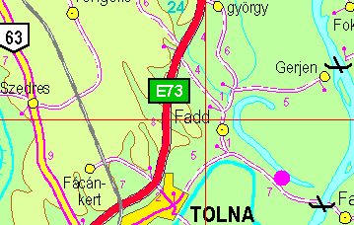
II. Bolyais Gyerektábor (BGyT)
2005. július 3-7. (vas.-csüt.)
XI. Bolyais Világtalálkozó (BVT)
2005. július 7-10. (csüt.-vas.)

Hotel Rencz és Camping
7133 Fadd-Dombori, Nyírfa u. 5.

A mellékelt térképen kb. a lila pöttynél.
Bővebb információk ill. egy-két kép a helyszínről:
http://www.rencz.hu
Itt a „Hotel Rencz” menüpontra kattintva olvashatunk az egységről, kicsit persze marketinges túlzással…

Szubjektív leírás, avagy amit érdemes tudni:

A történelemben ez lesz az első BVT, ami „szervezett” környezetben kerül lebonyolításra, ennek minden előnyével és hátrányával együtt! (Aki esetleg nem tudná, mi a különbség az ún. „fa” ill. „szervezett” helyek között, az a definícióért írjon a pakjucus@freemail.hu címre! ☺)Ez ugye kényszerűségből adódott így, reméljük, mi csak az előnyeiből részesülünk a dolognak, de alábbiakban igyekszünk reálisan elétek tárni a helyzetet, mire számíthattok.

(Elöljáróban fontos: megérkezéskor be kell „csekkolni” a saját „recepciónknál”, ahol is egyrészt be kell fizetni kp-ben a helyi idegenforgalmi adót –ez 18 éven felülieknek 280Ft/fő/éj–, másrészt alá kell írni egy nyilatkozatot, miszerint mindenki saját felelősségre vesz részt a táborban. [Lényeg: „A strandot, a vízijárműveket és a sporteszközöket mindenki kizárólag a saját felelősségére használja.” Ezt a szervezők szükségesnek ítélik, esetleges ittas fürdőzés és csónakozás miatt. És persze ettől még végig a jelszó: „Vigyázzunk egymásra!”] Ezek után kaptok szobát/ágyat.)

A környezet a Duna-holtág partján hosszasan elnyúló üdülőtelep, kvázi egy nem túl menő Balcsi-parti övezethez hasonló. A szűkebb helyszín egy nagy park, kőépülettel, faházakkal és sátorhelyekkel. Mi elsősorban a kőépületben fogunk lakni, de néhány sátrunk is lesz ill. –a létszám miatt, örömteli gond!– néhány bungalónk is. Ezek kicsit jobbak, mint a nagyvisnyóiak (van fürdő), a kétszintes kőházat (lsd. 1-es kép) pedig leginkább a kolesz B-épületéhez lehetne hasonlítani, akárcsak a szobákat (lsd. 2-es kép). Mindegyikben van kis fürdőszoba. Mindkét szint elején van egy társalgó, ezek is kvázi a B-beli társalgóknak felelnek meg (talán kicsit nagyobbak). Parkolni a táboron belül, a kőépület előtt lehet.

A kőház csak a miénk, lehet azonban, hogy rajtunk kívül mások is lesznek a terepen, pl. sátorral. (A telek nagy, együtt van a camping és a motel.) Ugyanakkor van saját külön kerítéssel elkerített udvar-részünk, a kőház oldalában. Ha nem a strandon leszünk, akkor itt, de szék-asztal nem sok van, „leterítős plédet” ajánlatos hozni!

Reggeli-ebéd-vacsora lesz, fix időpontokban, kivéve a csütörtök és a szombat estét, amikor a tervek szerint mi főzünk bográcsban. (Figyelem! Ezekhez –a KÖJÁL miatt☺– nem kapunk étkészletet, műa. tányérok és evőeszközök lesznek, aki erre allergiás, hozzon magának sajátot!!!) A két bográcsozás a kőház elkerített udvarán lesz. A többi étkezéshez az ebédlő a kerítésen kívül, kb. 2 perc sétára van. (Viszont nem kell mosogatni ☺). A kőépületben a földszinti társalgóban lesz a szokásos sörcsap, bor- ill. üdítő-ellátmány (szintén műa. poharakkal, aki úgy gondolja, hozzon „begrét”), valamint ott kapunk egy kis büféhelyiséget is rezsóval, mikróval, ott lesz kávé ill. tea. Hűtő sajnos nem túl sok van, aki tud –főleg a strandra való tekintettel!– hozhat jégakkut, hűtőtáskát. Szintén a földszinti társalgóban lesz némi „vészhelyzet-ellátmány”, kvázi kenyér, vaj, zsír, hagyma. Nyilván a napi háromszori étkezés miatt a „közbeeső” étkezések számára nem tudunk túl nagy választékot és mennyiséget biztosítani, de a „feladat-ellátáshoz szükséges minimális szolgáltatás” meglesz.

Most rengeteg volt a szúnyog, de ígéret szerint irtják majd őket, persze azért lesznek. De hát vízparton már csak így van… Viszont 3 percre a tábortól van egy frankó szabad-strand (lsd. 3-as és 4-es kép), igaz, a víz elég gyorsan mélyül. A szúnyogriasztásra szánunk a közpénzből is valamennyit, de érzékenyebbek hozzák magukkal a megszokott és bevált krémjeiket, kenőcseiket és egyéb szúnyog-ellenes eszközeiket. Kullancsok a mai magyar viszonyokhoz mérhető mennyiségben vannak, rájuk is fentiek vonatkoznak. Érdemes készülni naptejjel is, mi most egy nap alatt leégtünk ott ☺…

A táboron belül van egy homokos pálya, strandröpire és focira alkalmas. A strandon szintén van egy ilyen, de az nyilván „köz-pálya”. Kicsit odébb a másik strandon van vízijármű-kölcsönzési lehetőség. Szintén megtalálhatóak a vízparton a szokásos lángos-fagyi-sör-miegyéb kínálatú egységek…

Nem messze a tábortól (5-6 perc) van egy „helyi élményközpont”, azaz pizzázó, söröző, fagyizó, bóvli-bolt, ABC, újságos… A sörözőben van két pénzbedobós biliárdasztal, 100,-Ft/játék. Szintén itt van egy kis játékterem, a szokásos „gyermekekre kihegyezett pénznyelő gépekkel”, azaz 100,-Ft-os lövöldözős-autóvezetős-„bürrögős” stb. játékokkal. Erre –és a strandi egységekre– való tekintettel itt kell felhívnunk a szülők figyelmét arra, hogy ennek okán lehetségesek egyéb, viszonylag komoly járulékos költségek is a már befizetett pénzen felül!!! De nyilván ezt mindenki saját belátásból és saját kasszára veszi/veheti igénybe.

Egy kilométeren belül található egy „diskó” is, a megfelelő HVCS-kel egyetemben… Autentikus, mindenki saját felelősségére veheti igénybe! ☺

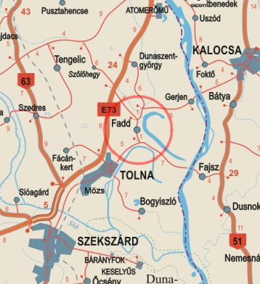
Megközelítés:

Elöljáróban: Fadd, mint falu még vagy 6 km a tábortól! Tolna pedig jó 10 km. Aki ezeket keresi valami menetrendben, ezzel is számoljon! A menetrendi adatokért felelősséget nem vállalunk, ez Magyarország ☺!

- Autóval
Északról: a 6-os úton Paks után a táblánál (Fadd) balra. Faddon át kell menni, ki a faluból, majd az útkereszteződésnél balra Dombori felé (jobbra Tolna). Domboriban a víztorony már messziről látszik, közvetlen előtte 10 méterrel kell balra fordulni (tábla is mutatja a Nyírfa utcát, lsd. 5-ös kép), az már a kellő utca, ott kb. 40 méterre balra van a bejárat.
Délről szintén a 6-osról Tolnán át lehet megközelíteni Domborit.
Szükség esetén keletről is lehet jönni, a Kalocsa alatt található Fajszról komppal lehet átjönni Domboriba (komp-infó: 20-938-5997), akkor is a víztorony lehet az iránymutató.

- Busszal
Szekszárdtól –nem túl gyakran bár, de–menetrendszerű járat közlekedik (Pestről ide a legjobb eljutni busszal, bár vannak alternatív lehetőségek Pakson ill. Dunaszentgyörgyön át). (Vonattal jövőknek is ezekre kell „felkapaszkodniuk”!) Ha valaki Tolnára tud menni busszal (Szt. István tér), akkor is ezeket veheti igénybe, kb. 25 perc adandó a szekszárdi indulási időhöz, tehát innen még kb. 20 perc a tábor.)

 | Honnan | Hová | Ind. | Érk. | Idő | Gyak. | Vár.
1 | Szekszárd, autóbusz állomás | Fadd-Dombori, KISZ-tábor | 5:35 | 6:20 | 0:45 | Munkanapokon
2 | Szekszárd, autóbusz állomás | Fadd-Dombori, KISZ-tábor | 6:30 | 7:17 | 0:47 | Naponta
3 | Szekszárd, autóbusz állomás | Fadd-Dombori, KISZ-tábor | 8:00 | 8:45 | 0:45 | Naponta
4 | Szekszárd, autóbusz állomás | Fadd-Dombori, KISZ-tábor | 10:20 | 11:05 | 0:45 | Naponta
5 | Szekszárd, autóbusz állomás | Fadd-Dombori, KISZ-tábor | 13:15 | 14:00 | 0:45 | Naponta
6 | Szekszárd, autóbusz állomás | Fadd-Dombori, KISZ-tábor | 14:30 | 15:17 | 0:47 | Munkanapokon
7 | Szekszárd, autóbusz állomás | Fadd-Dombori, KISZ-tábor | 16:30 | 17:15 | 0:45 | Munkanapokon
8/1 | Szekszárd, autóbusz állomás | Fadd, autóbusz-váróterem | 18:20 | 18:54 | 0:34 | Munkanapokon | 0:16
8/2 | Fadd, autóbusz-váróterem | Fadd-Dombori, KISZ-tábor | 19:10 | 19:20 | 0:10 | Munkanapokon

- Vonattal
A legközelebbi megálló Tolna-Mözs (a mellékelt kis térkép bal alsó sarkában). Ez kb. 14 kilométerre van a tábortól, gyalog tehát elég reménytelen. Busz van Tolnáról (lásd fentebb, Mözs-malom megállót kell keresni, 17 perc adandó a fenti szekszárdi indulási időkhöz, tehát kvázi 30 perc a táborig), ill. nyilván lehet egyeztetni valaki „autóssal”.
A megálló a Sárbogárd - Bátaszék (-Baja) vonalon van, Sárbogárdra elég jól el lehet jutni Budapestről.
Sárbogárdról:
Ind. | Érk. | Idő | Táv | Normál jegy | Helyjegy! | Mj. | 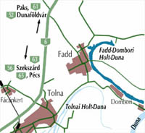
8:05 | 8:54 | 0:49 | 57 km | 642 Ft | [R]
9:12 | 10:13 | 1:01 | 57 km | 512 Ft | -
11:52 | 12:53 | 1:01 | 57 km | 512 Ft | -
13:09 | 14:17 | 1:08 | 57 km | 512 Ft | - | munkanap
14:34 | 15:41 | 1:07 | 57 km | 512 Ft | -
16:57 | 18:12 | 1:15 | 57 km | 512 Ft | -
18:05 | 18:51 | 0:46 | 57 km | 642 Ft | [R]
20:46 | 21:34 | 0:48 | 57 km | 512 Ft | -
21:20 | 22:22 | 1:02 | 57 km | 512 Ft | - | munkanap

Programtervezet:
(A változtatás jogát fenntartjuk!)

BVT XI. (A BGyT II. programját lásd külön menüpontban, eggyel „kintebb”!)

2005-07-07 (csütörtök)

Megérkezés, „becsekkolás”, welcome-drink
kb. 20:00-kor (ill. a vacsora „készenléti állapotától függően): tábornyitó (a bogrács tövében☺)
Utána bográcsos vacsora az udvaron, kaja: valami a’la Weisz Jani
Folyamatos érkezés, csevegés, „derégenláttalak”, pletykacsere ill. játékok

2005-07-08 (péntek)

8:15 – 9:00: reggeli
13:00 - 13:45: ebéd
Délelőtt és délután alternatív szabadprogram: kirándulás, strand, sportolás
19:00 – 19:45: vacsora
Utána kb. 20:00-tól: szervezett közös program az ebédlőben!!!

2005-07-09 (szombat)

8:15 – 9:00: reggeli
13:00 - 13:45: ebéd
Délelőtt és délután alternatív szabadprogram: kirándulás, strand, sportolás
Este bográcsos vacsora az udvaron, kaja: mexikói csülökpörkölt gyöngykaviccsal a’la Kacsa
Utána „öreges diskó”, miegyéb

2005-07-10 (vasárnap)

8:15 – 9:00: reggeli
Pakolás, kiköltözés, hazaindulás
Figyelem! Ebéd már nincs!!! Természetesen a strandon lehet maradni, ill. biztos megegyezhetünk a helyiekkel a cuccok egy zárható helyen történő tárolásában.

Kvázi vázlatrajz a helyszínről, Picasso nyomán
(Ezen nagyjából minden rajta van, amiről fentebb beszéltünk, ill. piros számmal jelöltük a még lentebb található sorszámozott fényképek helyét és irányát. A rajz tehetségünkhöz mérten pontos☺)
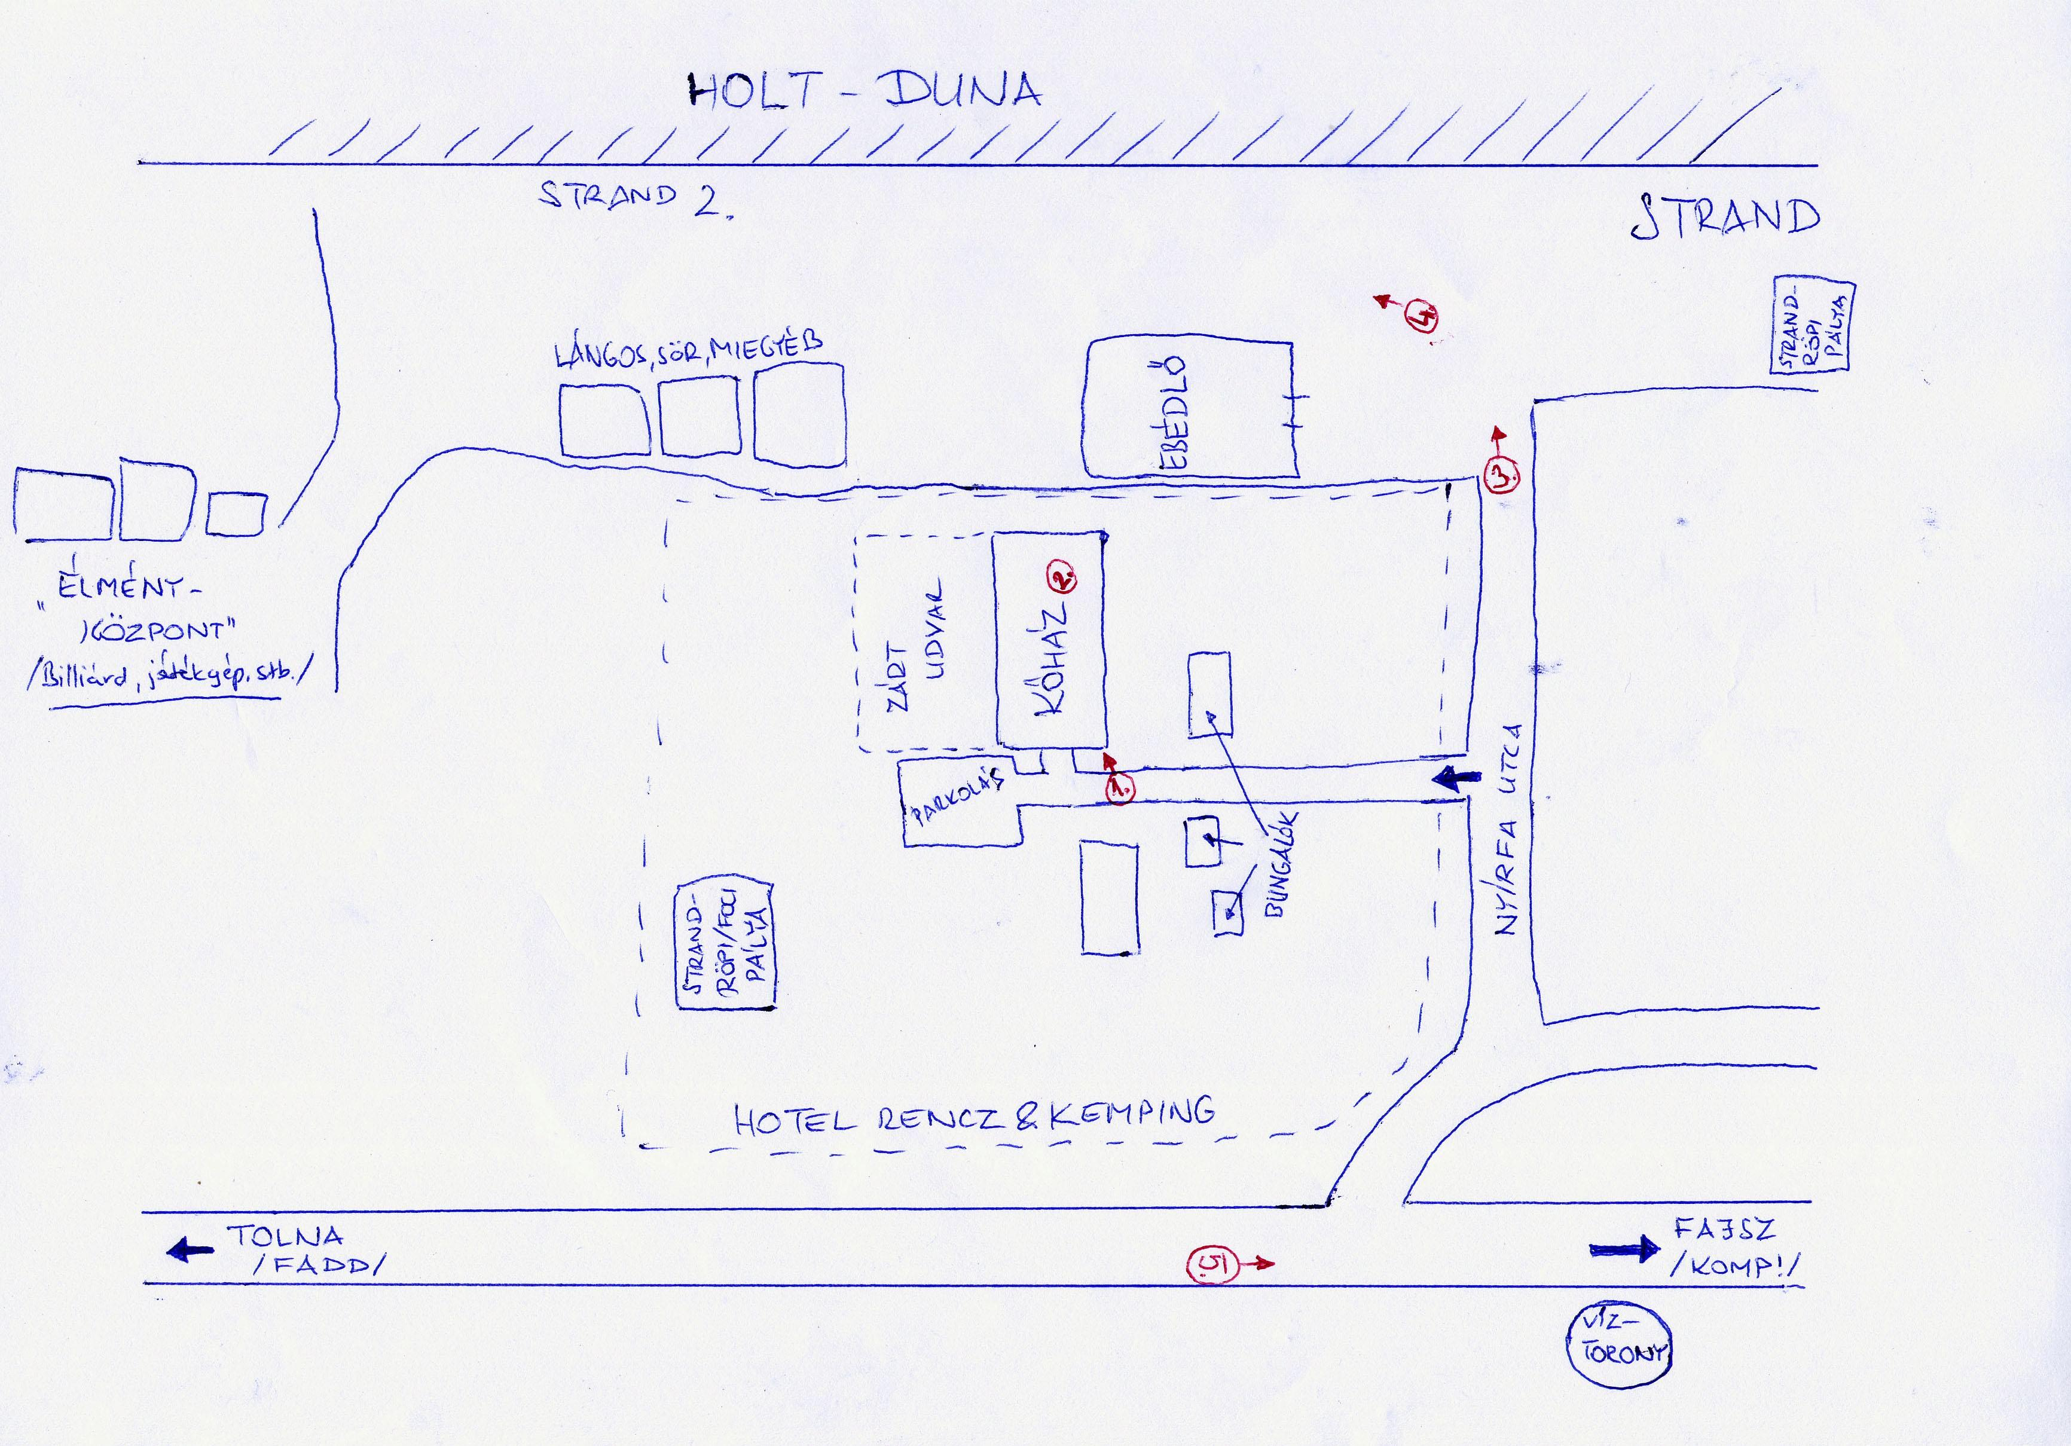

Fényképek:

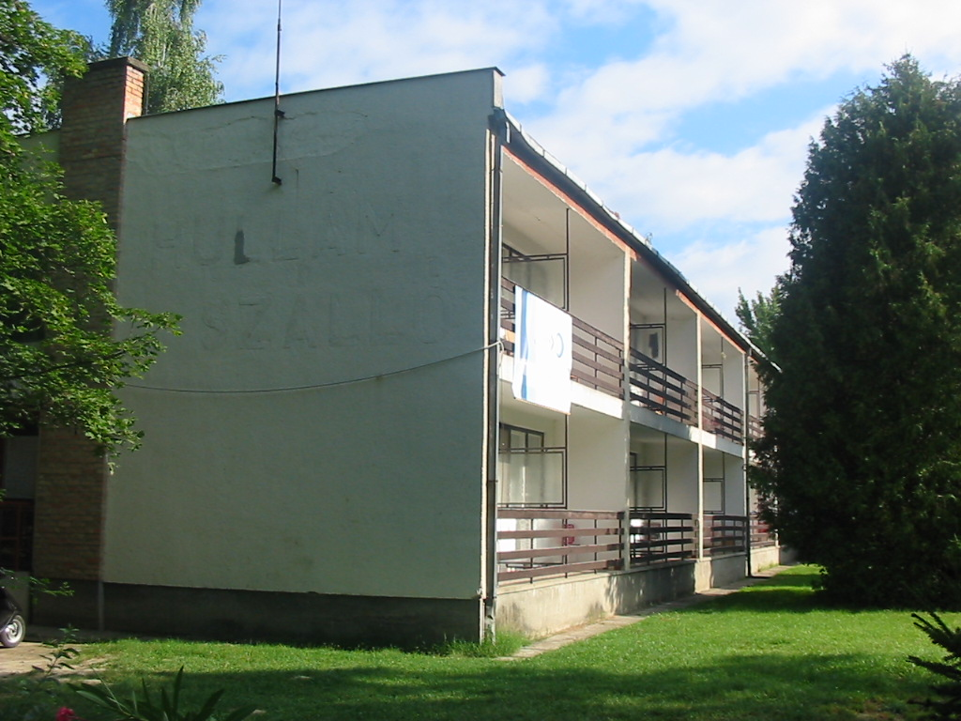 | 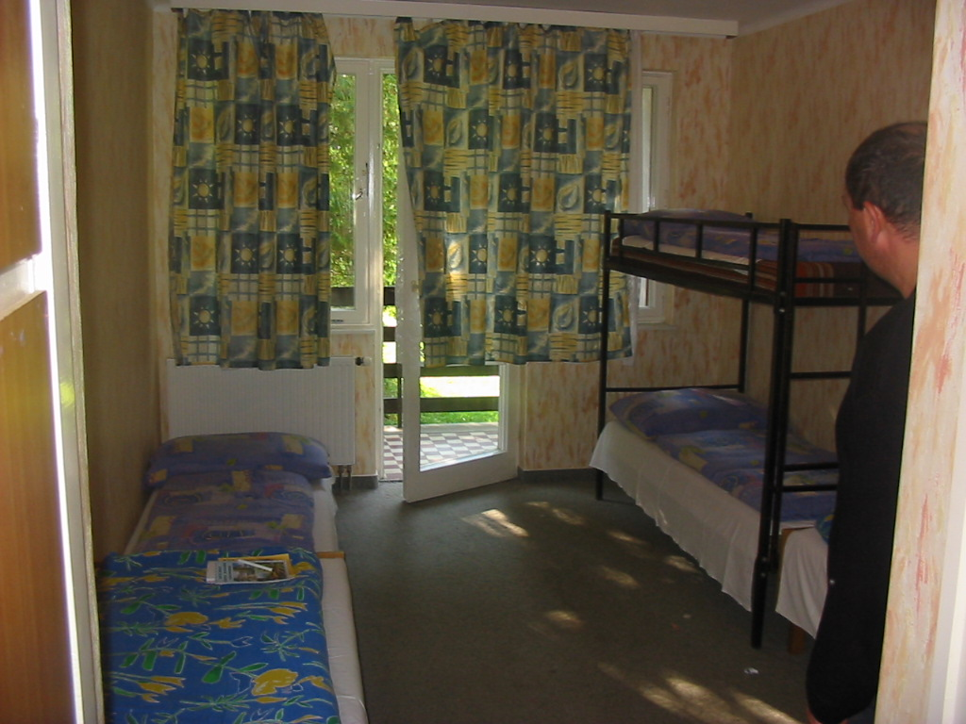
1. Az a bizonyos kőház, ahol a 90% lakik … | 2. … és annak egy szobája
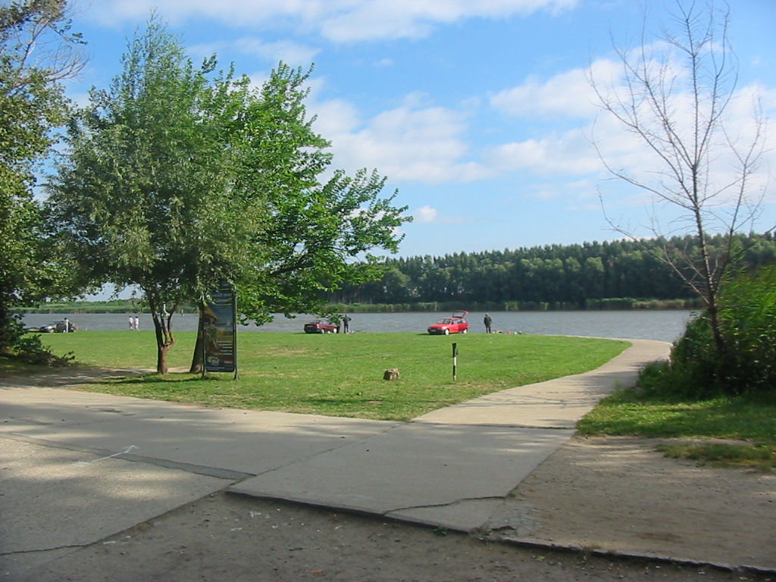 | 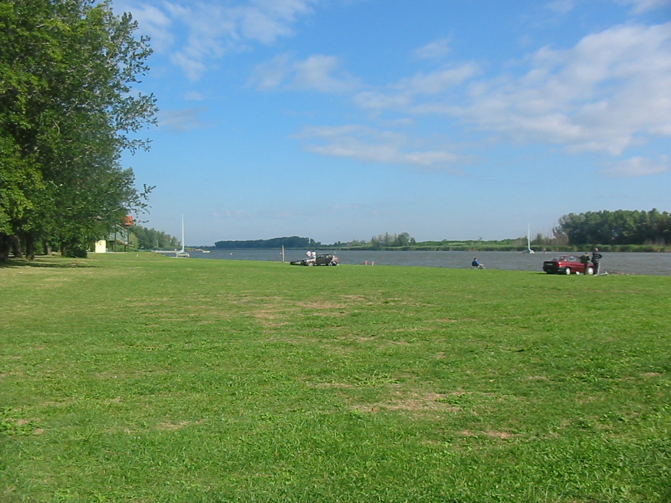
3. A part az utca végén… | 4. …és balra elnézve a messzeségbe…
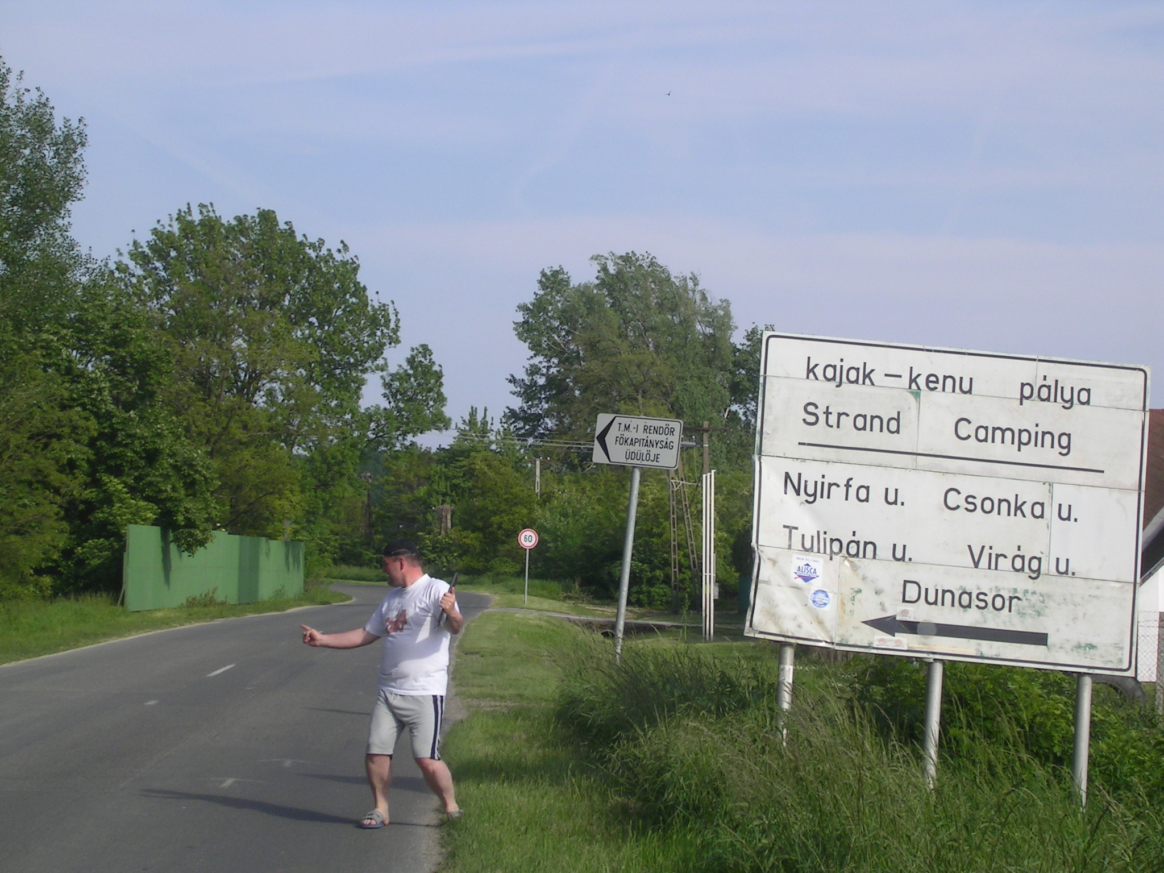 |  | 5. Patek méltó utóda, Oláh J. gyorsfényképész lekapta a pénztáros-frakciót, amint éppen a Nyírfa utcát mutatja. Azért ne őt keressétek, hanem inkább a táblát figyeljétek majd… ☺

Észrevételek, kérdések:

Egyrészt itt a honlapon a Fórum (bal oldalt kis fül) megfelelő topikjában (XI. BVT – II. BGyT), amit a szervezők kvázi naponta olvasnak, vagy a bvt11@freemail.hu címen.

Mindenkit szeretettel várunk!
Szervezőbizottság

